测试结果

1. 任课教师查询
2. 添加学生全选框；
3. 添加排序方式；
4. 只能选择数学；

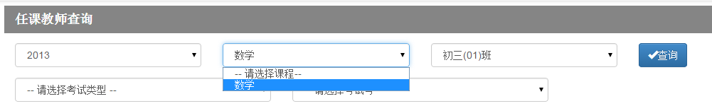

1. 班主任查询
2. 单门多次，没有显示考试号，无法知道是哪次考试；
3. 年级领导查询
4. 无法选择考试号；
5. 没有效果，无法查询；



1. 没有显示；有显示；



1. 教务员查询
2. 无法选择考试号；



1. 无法选择学生；

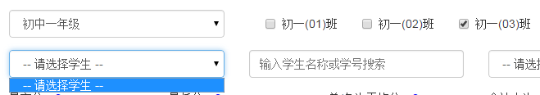

**可以选择**

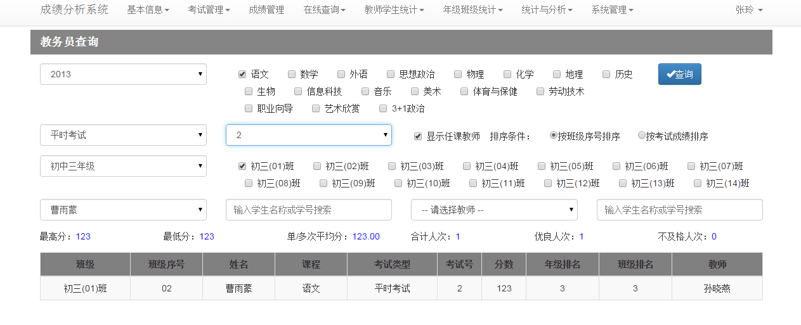

1. **校领导查询与教务员查询一样 （正在核对）**
2. 高级查询（单科）和组合查询
3. 无反应 **（这两个查询均可以从别的查询中获取相同的结果，所以被取消了）**
4. 教师学生统计🡪教学情况报表(不分班)
5. **无法选择课程**

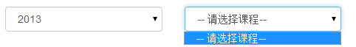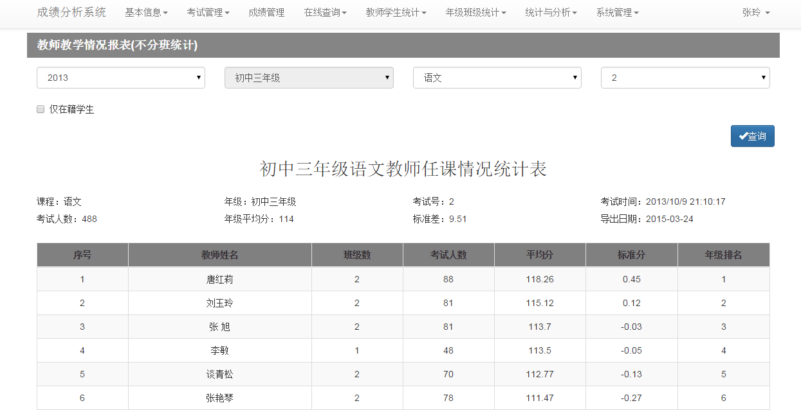

1. 教师学生统计🡪教学情况报表(分班)
2. **无法选择课程**

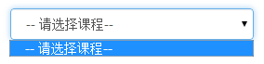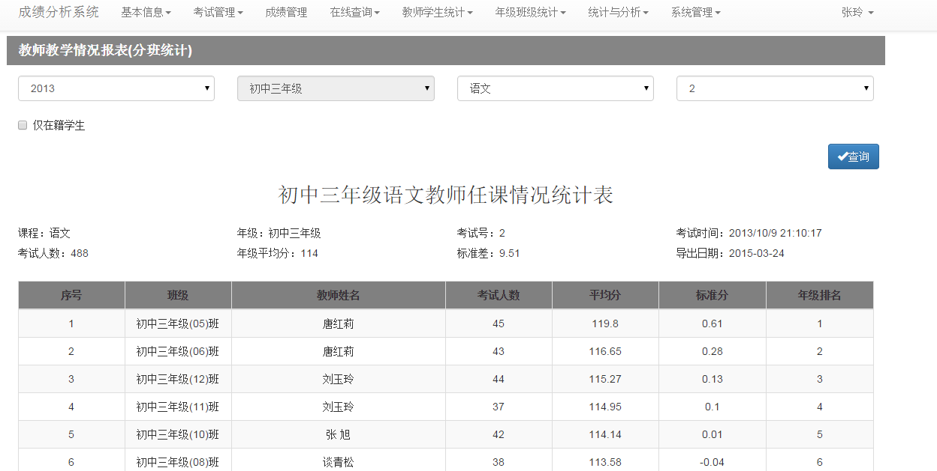

1. 教师教学情况比较图表（历次）
2. 教师教学情况横向比较2
3. 与原来差别太大；（差别太大具体是指什么 ？ 是数据还是图的显示？）
4. 教师横向纵向比较图

1、

1. 考试情况统计
2. 学生年级排名趋势
3. 语数外总分比较
4. 所选课程总分错误；**（已经修正，这里统计计算比较多）**

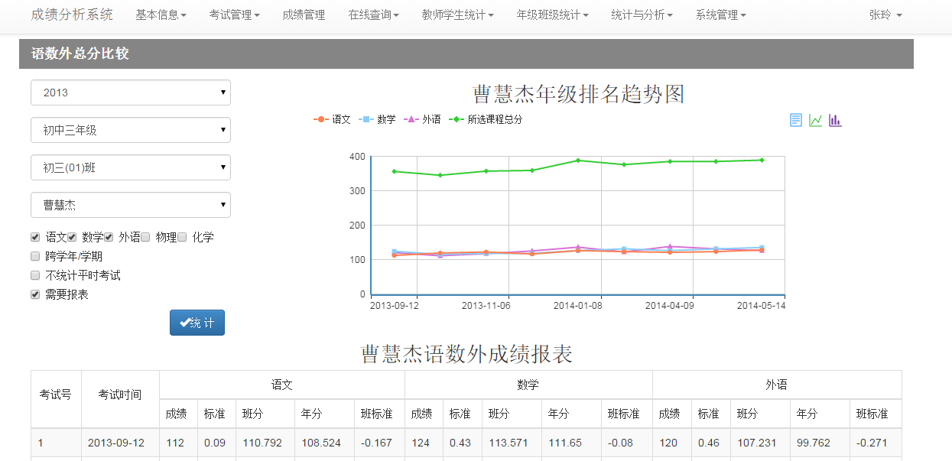

1. 打印成绩单
2. 出现所有的学生；**(未出现该情况)**

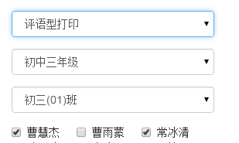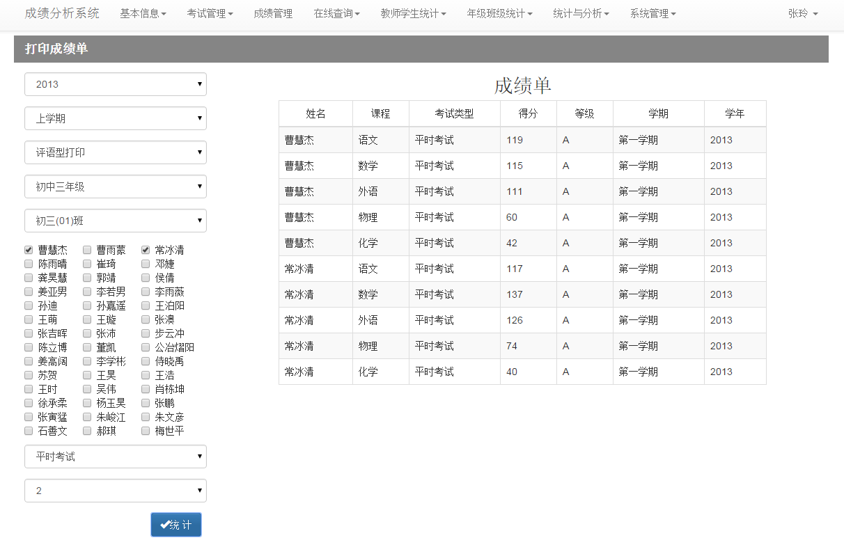

1. 年级等级分布图
2. 班级间比较（单门、总分）
3. 年级排名
4. 年级学科成绩正态
5. 班级细目成绩报表

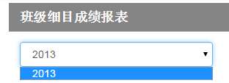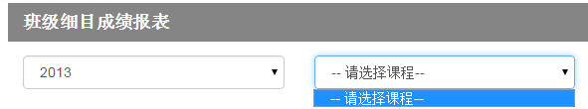

1. **年级成绩统计(并表)**

**查询结果如下：**

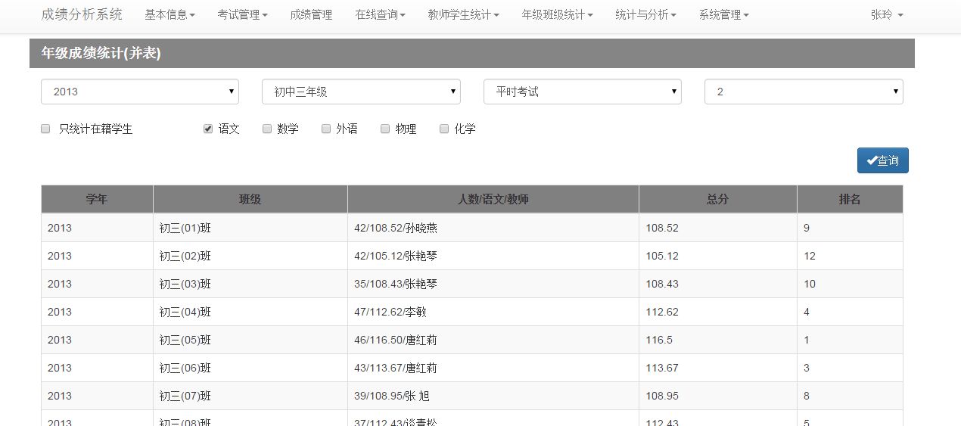

1. **学生成绩纵向比较**

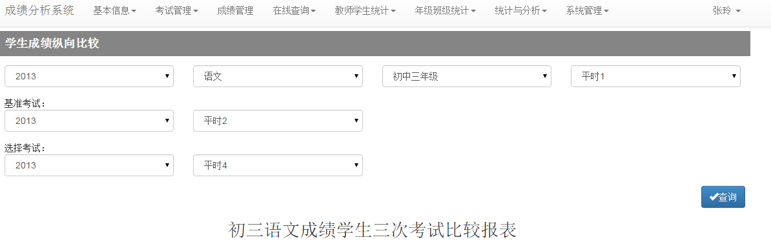

**查询结果如下：**

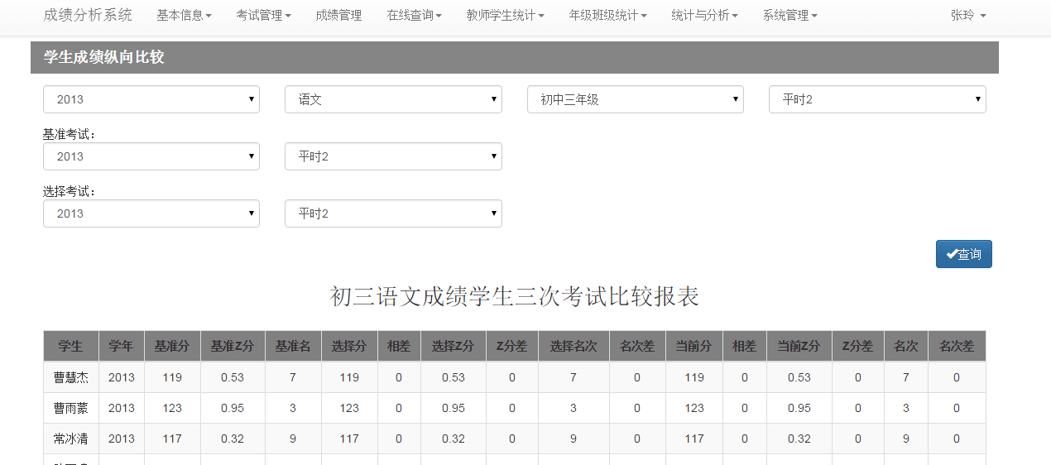

1. **考试统计分析**

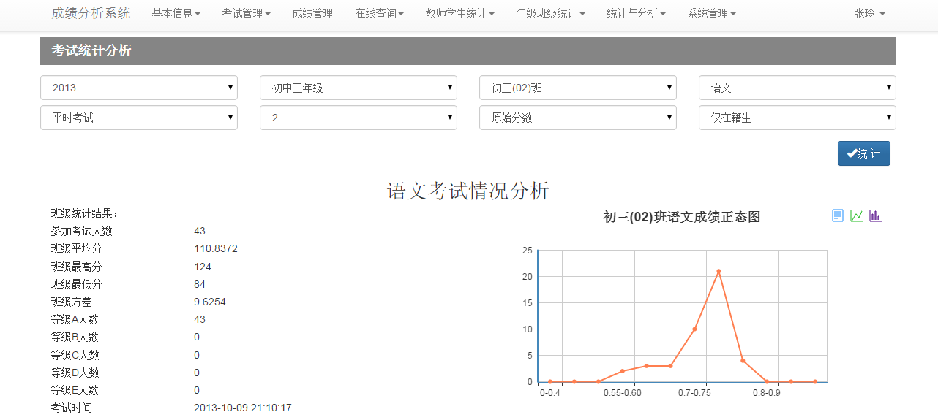

1. **学科相关分析**

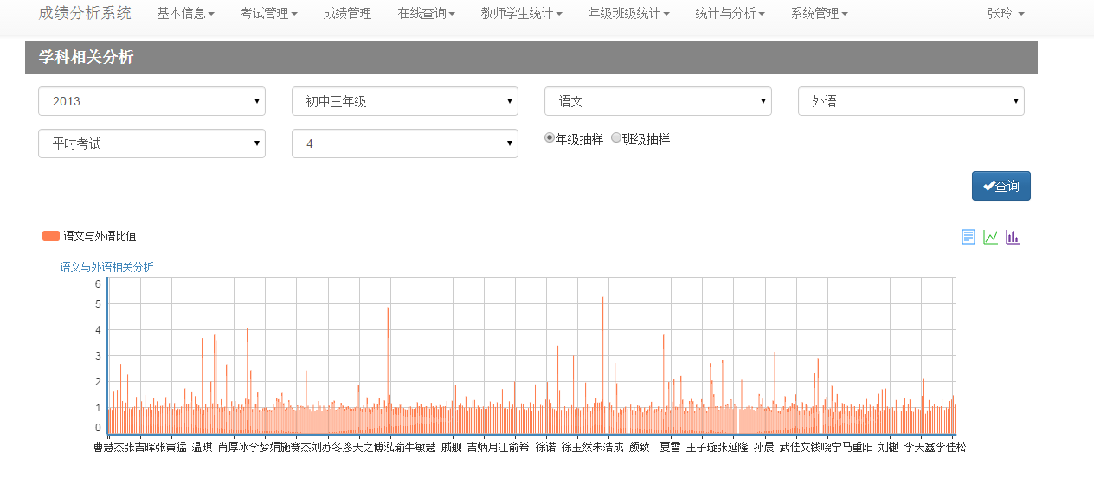

1. **学科成绩清单**

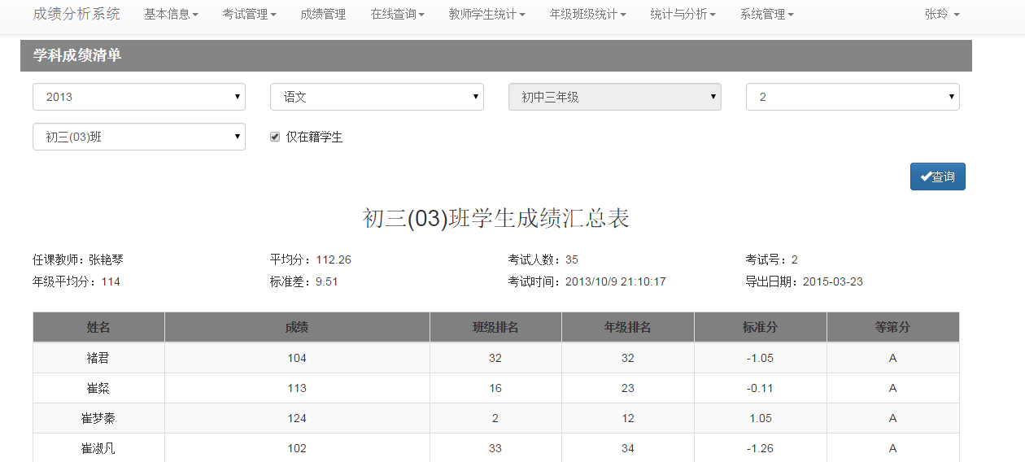

1. **细目成绩清单**

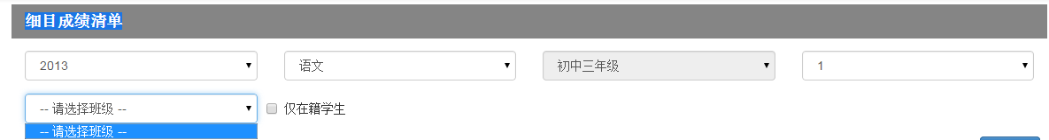

**结果如下：**

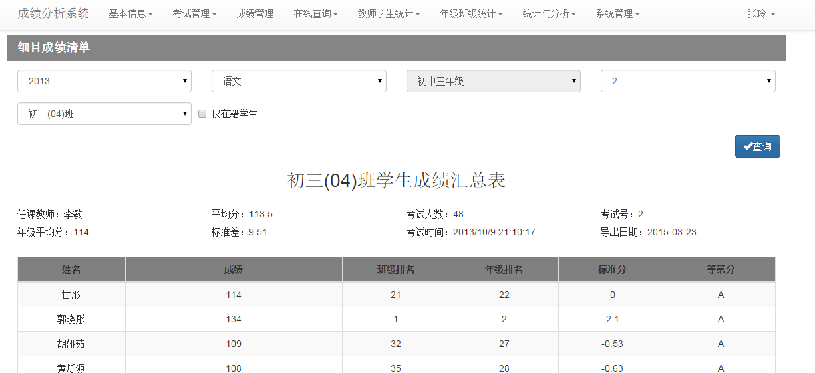

1. **班级学期总评**

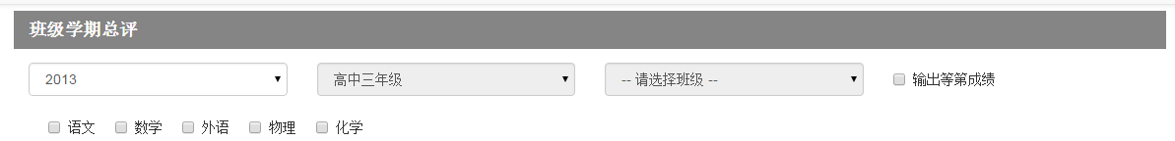

**无法选择年级、班级；（这里只根据登录人及学年来查班级）**

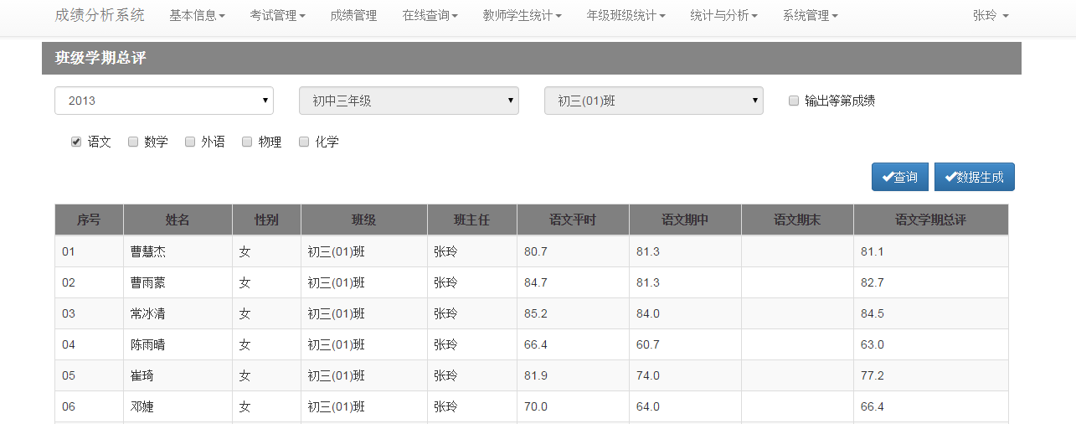

1. **班级排名**

**只能选择初三（01）班？（这里只根据登录人及学年来查班级，如下是郝爱华的班级）**

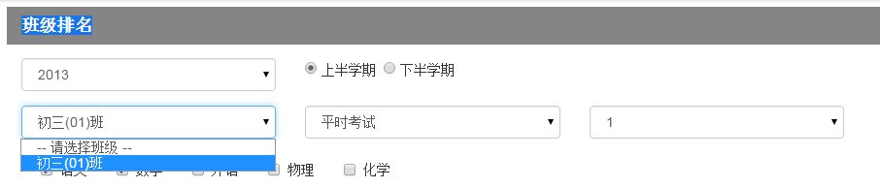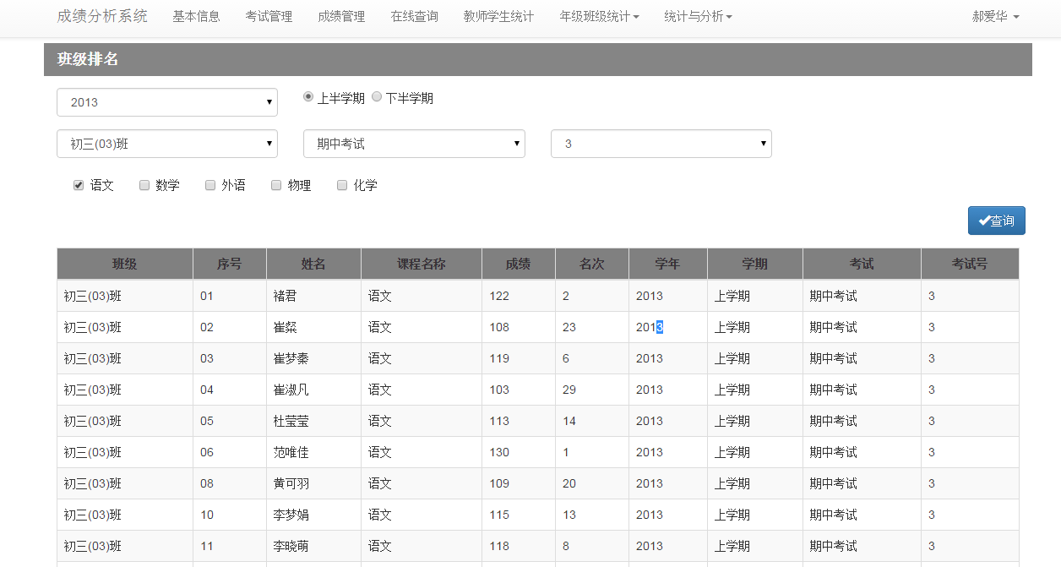

1. **多学科成绩报表**

**无法选择班级；**

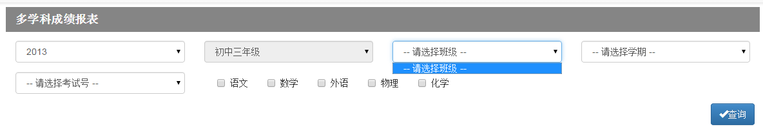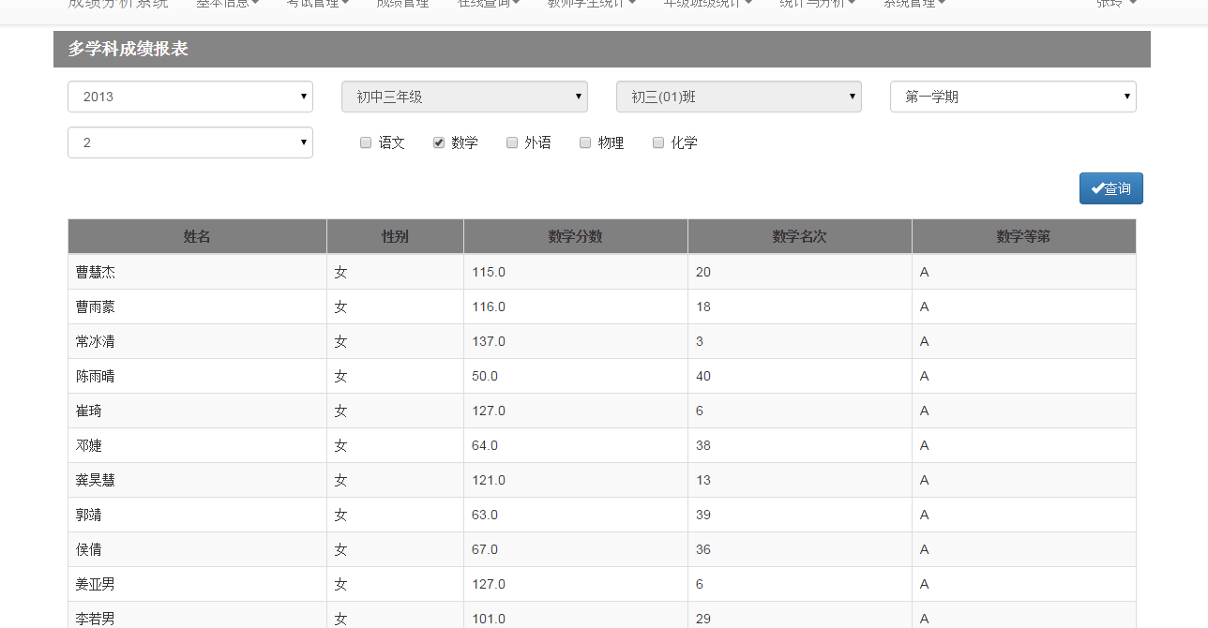

1. **学生多门清单**

**无法选择班级；**

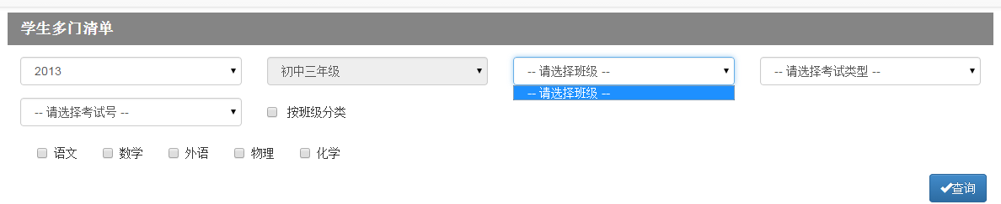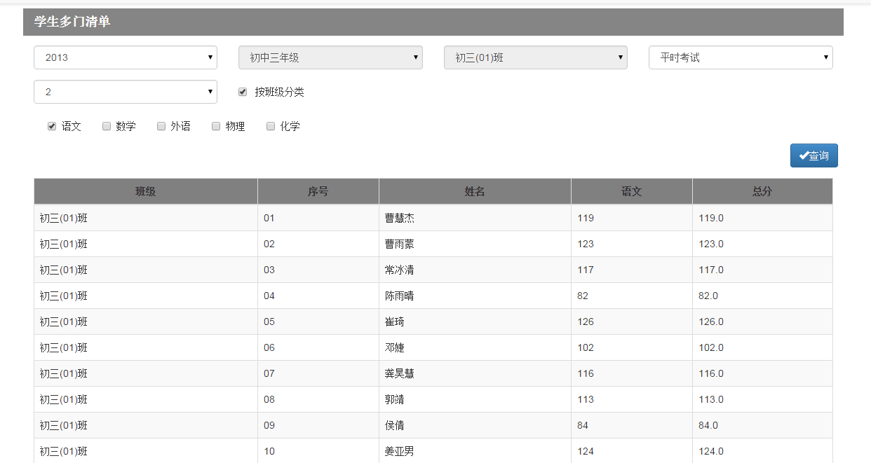

1. **数据处理**

**无法选择学年；(可以选择，也许是库的问题吧，如下图)**

